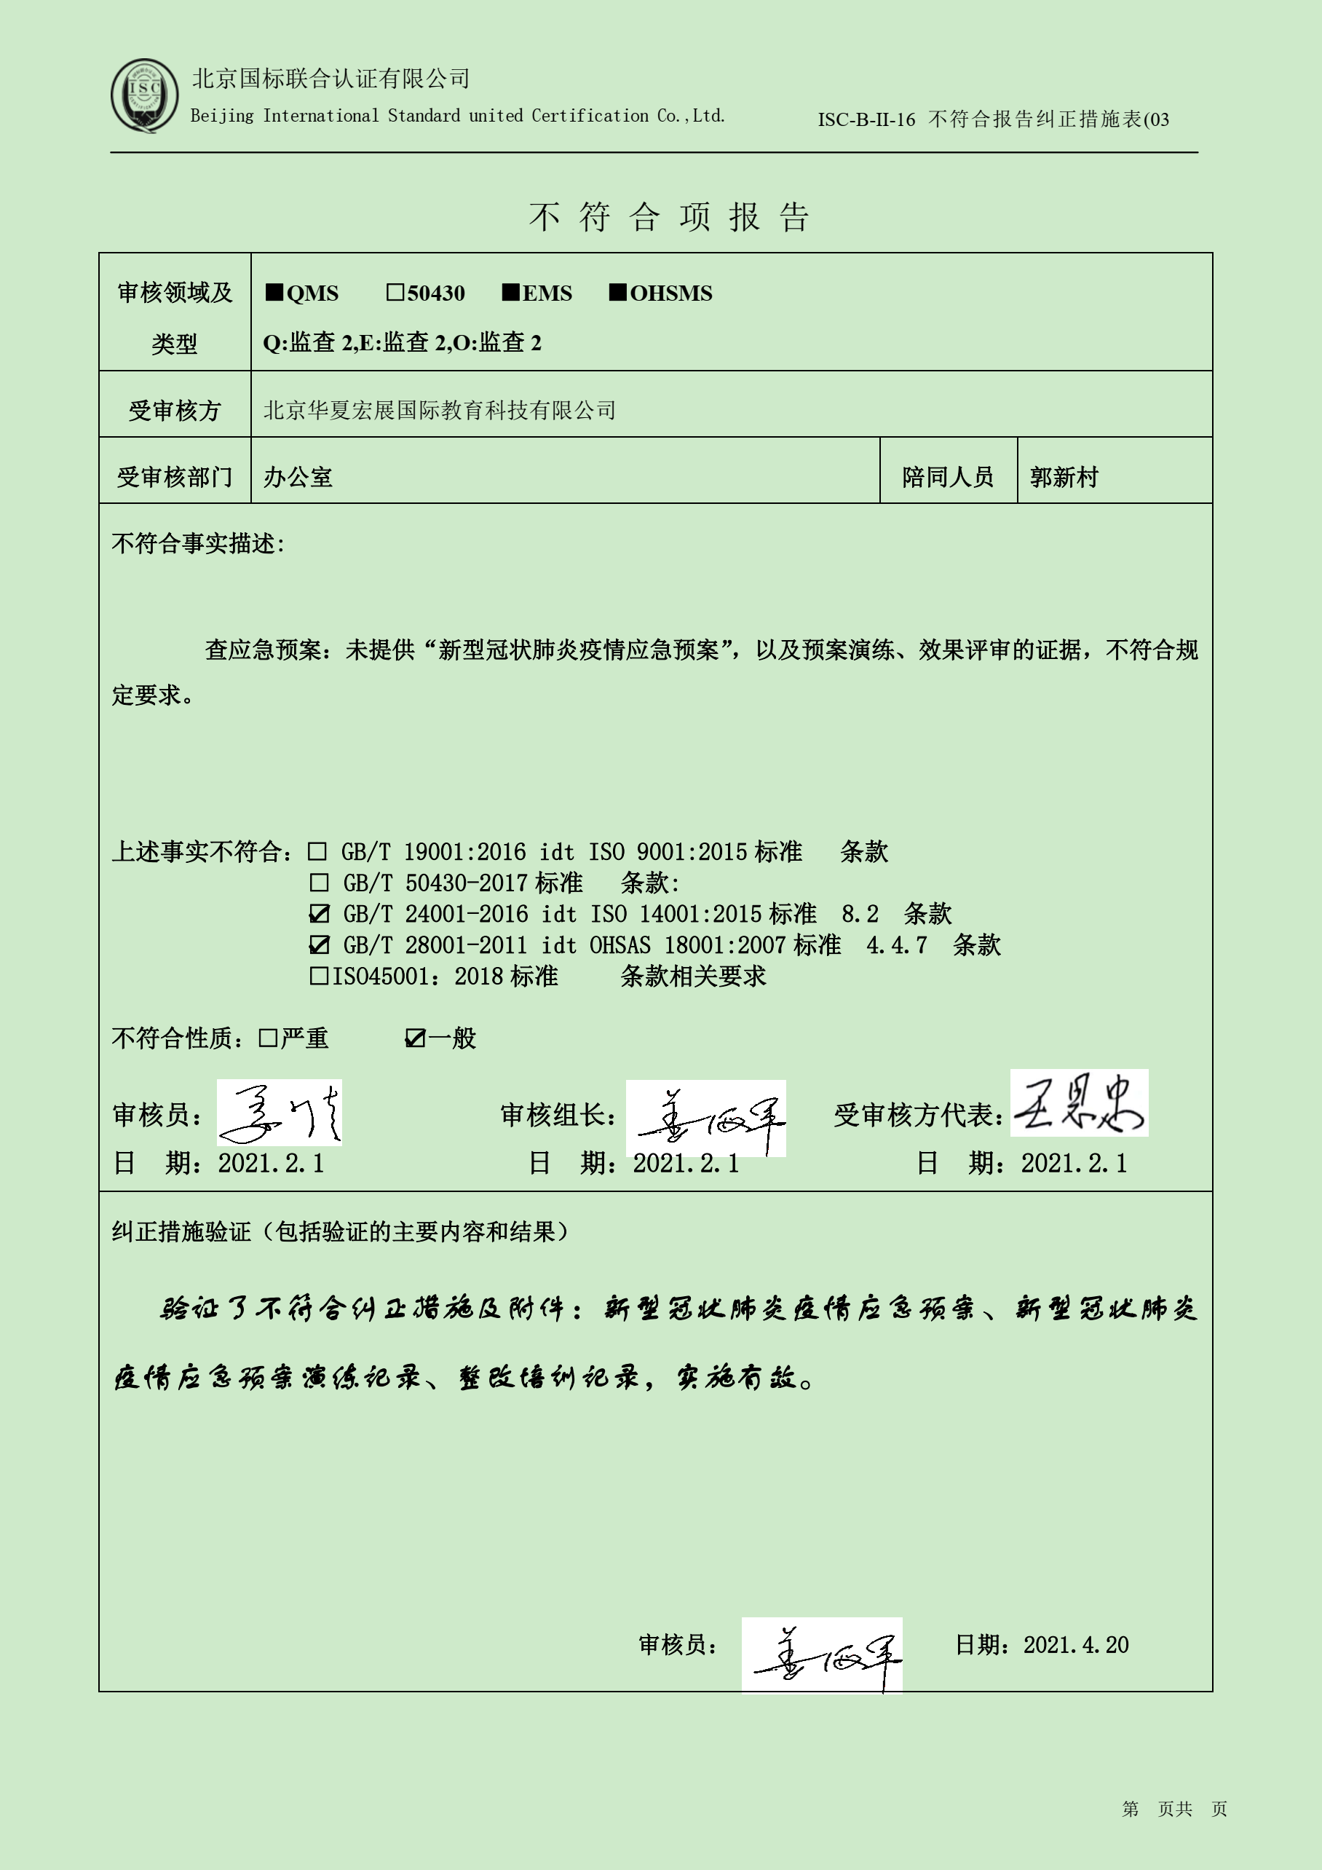不 符 合 项 报 告

|  |  |  |  |
| --- | --- | --- | --- |
| **审核领域及类型** | **■QMS** **□50430** **■EMS** **■OHSMS**  **Q:监查2,E:监查2,O:监查2** | | |
| **受审核方** | 北京华夏宏展国际教育科技有限公司 | | |
| **受审核部门** | **办公室** | **陪同人员** | **郭新村** |
| **不符合事实描述:**  **查应急预案：未提供“新型冠状肺炎疫情应急预案”，以及预案演练、效果评审的证据，不符合规定要求。**  **上述事实不符合：□ GB/T 19001:2016 idt ISO 9001:2015标准 条款**  **□ GB/T 50430-2017标准 条款:**  **☑ GB/T 24001-2016 idt ISO 14001:2015标准 8.2 条款**  **☑ GB/T 28001-2011 idt OHSAS 18001:2007标准 4.4.7 条款**  **□ISO45001：2018标准 条款相关要求**  **不符合性质：□严重　　　☑一般**    **审核员： 审核组长： 受审核方代表：**  **日 期：2021.2.1 日 期：2021.2.1 日 期：2021.2.1** | | | |
| **纠正措施验证（包括验证的主要内容和结果）**  **验证了不符合纠正措施及附件：新型冠状肺炎疫情应急预案、新型冠状肺炎疫情应急预案演练记录、整改培训记录，实施有效。**  **审核员： 日期：2021.4.20** | | | |

不符合项纠正措施表

|  |
| --- |
| **不符合项事实摘要：**  **未提供“新型冠状肺炎疫情应急预案”，以及预案演练、效果评审的证据。** |
| **纠正情况：**    马上组织人员编制新型冠状肺炎疫情应急预案并进行演练**。** |
| **原因分析：**    部门负责人对标准学习不足，没有认识到编制新型冠状肺炎疫情应急预案并进行演练的的重要性**。** |
| **纠正措施：**    学习ISO14001:2015标准8.2条款和GB/T28001-2011标准4.4.7条款的要求，学习应急预案控制程序的要求**。**  **预定完成日期：2021.3.20** |
| **举一反三检查情况：**  **查看有无其他类似情况，未发现。** |
| **受审核方纠正措施有效性的验证：**  **实施有效。**    **验证人： 日期：2021.4.20** |

**受审核方代表： 日期:** 2021.4.20

